实验流程 - 准备工作

- 从github上更新
git clone https://github.com/Magi329/IBVS_keypoint_based.git

- 运行纯视觉模块
conda activate myenv
python gogo.py --model-rot my_utils/rot_0210_7.pth --model-trans my_utils/trans_0213_3.pth --goal-image ‘bag_goal.jpg’
运行成功后，会输出两张标注了关键点的图片和如下终端打印
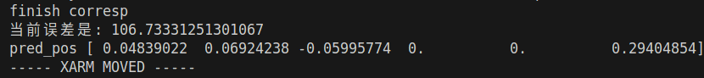

- 测试运行完整的伺服
1）参考IBVS_keypoint_based.doc的beta版本安装指南 部分，完成硬件的配置
2）启动相机：
ros2 launch orbbec_camera gemini_330_series.launch.py depth_registration:=false

3）启动机械臂

4）运行伺服控制的脚本
python gogo_beta.py --model-rot my_utils/rot_0210_7.pth --model-trans my_utils/trans_0213_3.pth --goal-image ‘bag_goal.jpg’

这里可能会有一些debug工作。请把debug后的版本发给我，作为后续工作更新迭代的基础。debug后的效果也是：

- 机械臂适配
由于仿真环境和真机的机械臂构型差异，需要对比真机的x y z轴和仿真机械臂的有什么差异，进行适配。
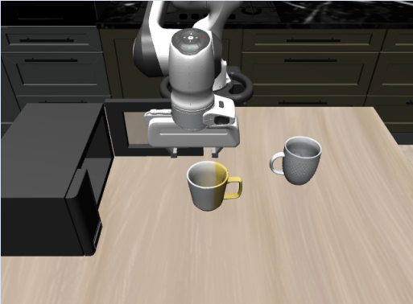
对比xarm和下图的x y z roll pitch yaw正方向，在gogo_beta.py的第249行修改变量‘weight’的正负号。同时，观察机械臂运动幅度，相应地修改‘weight’的数值，进行控制指令的缩放。
